«ПЛИТА ЭЛЕКТРИЧЕСКАЯ ПРОМЫШЛЕННАЯ НАСТОЛЬНАЯ»
Ф1пЭ (550х550) – 3кВт
Ф1пЭ (550х550) – 4кВт
Ф1пЭ (750х750) – 6кВт
Ф1пЭ (750х750) – 8кВт

Руководство по эксплуатации

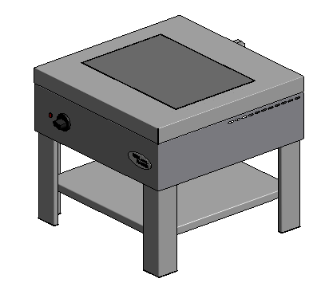

«ПЛИТА ЭЛЕКТРИЧЕСКАЯ ПРОМЫШЛЕННАЯ НАСТОЛЬНАЯ»
Данное «Руководство по эксплуатации» распространяется на плиты электрическиеФ1пЭ в настольном исполнении.

Содержание РЭ:
1. Общие указания | 2
2.Назначения изделия | 3
3. Технические характеристики | 4
4. Комплектность | 4
5. Устройство и принцип работы | 5
6. Требования по технике безопасности и пожарной безопасности | 7
7. Подготовка к работе | 8
8. Порядок работы | 8
9. Техническое обслуживание | 9
10. Возможные неисправности и способы их устранения | 9
11. Правила транспортировки и хранения | 9
12. Гарантии изготовителя | 10
13. Утилизация изделия | 11
14. Свидетельство о приемке | 13
15. Талон на гарантийное обслуживание | 15
Приложение 1. Схема электрическая принципиальная | 17
Приложение 2. Акт ввода в эксплуатацию. | 19
- Общие указания.
  - Изделие работает от электросети переменного тока частотой 50Гц, напряжением 220Вили 380В, и предназначено для эксплуатации в отапливаемом помещении с диапазоном температур окружающего воздуха от +10ºС до +35ºС, относительной влажности воздуха 80% при условии гарантированного проветривания или наличия вытяжной вентиляции.
  - Изделие устанавливается на устойчивом, горизонтальном несгораемом основании.
  - При покупке изделия требуйте проверку комплектности.
  - Изделие подключается к электросети через двухполюсную розетку с заземляющим контактом и током нагрузки 32А или от автомата.
  - При длительных перерывах в эксплуатации (на ночь) отключать изделие от сети электроснабжения.
  - Оберегайте изделие от ударов и небрежного обращения.
  - При нарушении потребителем правил, изложенных в настоящем руководстве по эксплуатации, изделие гарантийному ремонту не подлежит.
  - Срок службы изделия – 8 лет.
- Назначение изделия.
  - Плита предназначена для тепловой обработки продуктов: варка, жарение, тушение и т.п.
  - Все корпусные элементы изготовлены из пищевой нержавеющей стали, что позволяет использовать данную установку в системе общественного питания.
  - Приобретая нашу плиту, внимательно ознакомьтесь с руководством по эксплуатации. Это поможет Вам успешно ее использовать в Вашей профессиональной деятельности.
  - Предприятие «Гриль-Мастер» постоянно совершенствует конструкцию изделий, поэтому внешний вид и технические характеристики изделия могут отличаться от указанных в данном руководстве без ухудшения потребительских свойств.

- Технические характеристики изделия.
Таблица 1
Наименование | Ед.изм. | Параметры
Наименование | Ед.изм. | Ф1пЭ (550х550) |  | Ф1пЭ (750х750)
Габаритные размеры (длина х ширина х высота), не более | мм | 550х550х475 |  | 750х750х475
Количество конфорок | шт. | 1 |  | 2
Потребляемая электрическая мощность, не более | кВт | 3,0 | 4,0 | 6,0 | 8,0
Диапазон регулирования температура поверхности конфорок | °C | 50-400 |  | 50-400
Номинальное напряжение электросети | В | 220 |  | 380
Частота тока | Гц | 50 |  | 50
Масса, не более | кг | 20 |  | 25

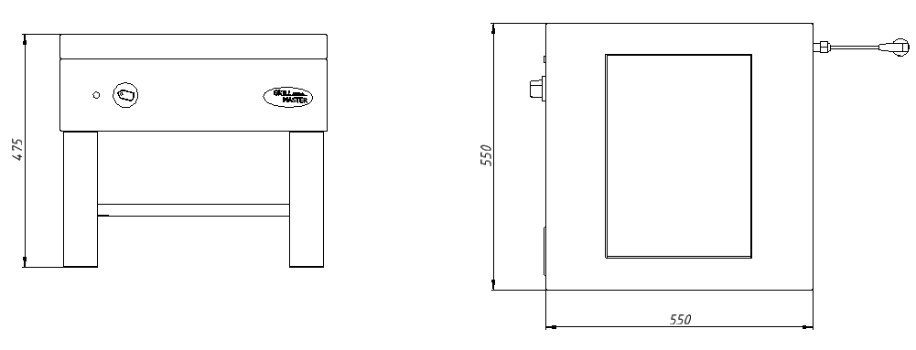

Рис.1

- Комплектность.
Таблица 2
Наименование | Кол-во
1. Плита электрическая малогабаритная | 1
2. Руководство по эксплуатации | 1
3. Сертификат соответствия | 1

- Устройство и принцип работы.
  - Основные части изделия указаны на рис.2 и перечислены в таблице1. на примере Ф1пЭ(550х550)
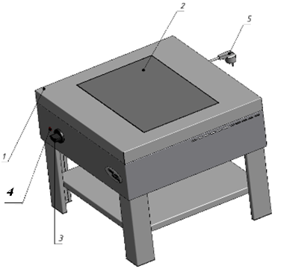
Рис.2
Таблица 3
№ | Наименование | № | Наименование
1 | Корпус плиты | 4 | Сигнальная лампа
2 | Конфорка | 5 | Евровилка/кабельный зажим
3 | Ручки переключателя мощности конфорки
  - Значения мощности конфорок представлены в таблице 4.
Таблица 4
Положение переключателя | 0 | 1 | 2 | 3
Мощность, Вт | 0 | 750 | 1500 | 3000
 | 0 | 1000 | 2000 | 4000
  - Для снижения расхода электроэнергии, ускорения процесса приготовления пищи и увеличения срока службы конфорки, рекомендуется пользоваться кухонной посудой, имеющей ровное и плоское дно диаметром равным или несколько большего размера конфорки (рис. 3.)
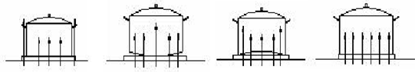
Рис. 3.1 Рис. 3.2 Рис. 3.3 Рис. 3.4
Выбор посуды: Рис.3.1-3.3 – неправильно, Рис.3.4 - правильно
  - При эксплуатации электроплит нужно избегать попадания жидкости на поверхность конфорки. Если жидкость проливается на разогретую поверхность, возникает тепловой удар: пролитая жидкость (вода) интенсивно испаряется, при этом быстро отводится большое количество теплоты, поверхность в этом месте по сравнению с ее другими участками сильно охлаждается и возникающие термоупругие деформации могут привести к разрыву металла и образованию в теле конфорки трещин. Поэтому наплитную посуду не следует заполнять более чем на 80% ее полного объема.
  - Внимание! На чугунной поверхности допускаются нижеследующие дефекты, НЕ влияющие на эксплуатационные свойства плиты:
- Вмятины и литейные неровности, площадь которых не превышает 10% от всей площади поверхности.
- Волосовидные трещины.
- Следы механической обработки.
- Размеры плиты могут варьироваться в пределах 5%.

- Требования по технике безопасности и пожарной безопасности.
  - Установка «ПЛИТА ЭЛЕКТРИЧЕСКАЯ НАСТОЛЬНАЯ» выполнена с защитой от поражения электрическим током по классу 1 по ГОСТ 27570.0, степень защиты по ГОСТ 14254-IP33.
  - Перед включением установки убедитесь в целостности электрошнура с вилкой. Не допускается эксплуатация установки с поврежденным электрошнуром с вилкой.
  - Плита устанавливается на устойчивом, горизонтальном несгораемом основании, на расстоянии не менее 500мм от легковоспламеняющихся предметов.
  - Установка относится к приборам, работающим под надзором.
  - Внимание! В рабочем состоянии конфорка имеет высокую температуру! Остерегайтесь ожога! Не допускайте попадания воды на раскаленную конфорку!
  - Розетка для подключения изделия должна иметь заземляющий контакт, соединенный с контуром заземления.
  - Все работы по устранению неисправностей и ремонту электроплиты должны выполняться лицами, имеющими право на ремонт электроприборов и только после отключения электроплиты от сети.
  - ВНИМАНИЕ! Не допускается применять водяную струю для очистки наружной части плиты.
  - ВНИМАНИЕ! При появлении каких-либо трещин на конфорке плиту следует немедленно отключить от электросети.
  - После распаковывания, перед включением в сеть, электроплита должна быть выдержана при комнатной температуре в течение 2 часов.
  - Запрещается:
    - Оставлять без надзора электроплиту с включенной конфоркой.
    - Держать вблизи включенной электроплиты легковоспламеняющиеся вещества и предметы.
    - Во избежание пожара использовать электроплиту для обогрева помещения.
    - Длительная эксплуатация плиты с включенной конфоркой без нагрузки (без емкостей).
- Подготовка к работе.
  - После распаковывания изделия удалить защитную пленку, произвести санитарную обработку рабочей поверхности плиты с помощью стандартных средств очистки.
  - Перед включением изделия в сеть убедитесь в целостности электрошнура, вилки, наличии и исправности заземления сетевой розетки, целостности рабочей поверхности электрической конфорки.
- Порядок работы.
  - Включить электрическую вилку в сеть переменного тока с напряжением 220 В или автомат, загорится сигнальная лампа (4).
  - Для включения электрической конфорки необходимо установить ручку переключателя (3) из положения “0”в положение, соответствующее требуемой мощности, см. таблицу 4.
  - Приготовление пищи рекомендуется начинать на максимальной мощности конфорки (2). После закипания или несколько раньше необходимо переключить конфорку на минимальную или среднюю мощность в зависимости от объема посуды.
  - Для выключения изделия необходимо:
    - Установить ручки переключателей температуры конфорки в положение “0”.
    - Вынуть вилку из сетевой розетки, при этом сигнальная лампа (4) должна погаснуть.

- Техническое обслуживание.
  - Все работы по обслуживанию производить при отключенном изделии от электрической сети.
  - Работы по обслуживанию выполняются только квалифицированными специалистами.
  - Ежедневно, в конце работы необходимо произвести тщательную очистку электроплиты от остатков пищи, конденсата, жира и др. Используйте для этого стандартные средства очистки. После очистки электроплиты, протрите все очищенные поверхности сухой тканью. Обращайте внимание не только на чистоту электроплиты, но и на состояние пола вокруг нее, т.к. наличие жидкости или жира на полу – это путь к травматизму.
  - Аккуратное и бережное обращение с изделием и соблюдение требований настоящей инструкции, позволяет Вам успешно эксплуатировать ее длительное время.
- Возможные неисправности и способы их устранения.
Таблица 5
Наименование неисправности | Вероятная причина | Методы устранения
Нет нагрева конфорки | - Перегорела спираль конфорки  - Не включено питание | 1.Заменить неисправные конфорки  2. Включить питание
Не горит сигнальная лампа | 1. Перегорела сигнальная лампа  2. Не включено питание | 1. Заменить сигнальную лампу  2. Включить питание
- Правила транспортировки и хранения.
  - До установки изделия у потребителя, оно хранится в заводской упаковке в отапливаемых и вентилируемых помещениях при температуре от +1°С до +40°С при относительной влажности воздуха не более 80%, при отсутствии в воздухе кислотных и других паров.
  - Складирование изделий в упаковке должно производиться не более чем в 1 ярус.
  - Упакованные изделия должны храниться по 3 или 5 группе условий хранения по ГОСТ15150-69.
  - Транспортирование изделия должно производиться в заводской упаковке в вертикальном положении высотой не более чем в 1 ярус, с предохранением от осадков и механических повреждений.

- Гарантии изготовителя.
  - Изготовитель гарантирует соответствие качества изделия требованиям действующей технической документации при соблюдении условий и правил хранения, транспортирования и эксплуатации, установленных в эксплуатационной документации.
  - На товар устанавливается гарантийный срок эксплуатации продолжительностью 12 (двенадцать) месяцев за исключением электронагревательных элементов, на которые устанавливается гарантийный срок 3 (три) календарных месяца. Гарантийный срок хранения изделия 6 (шесть) месяцев.
  - Гарантийный срок эксплуатации исчисляется с момента передачи товара Покупателю.
  - Гарантийный срок не продлевается на время, в течение которого товар не мог использоваться из-за обнаруженных в нем недостатков.
  - Гарантия не распространяется на следующие комплектующие товара: сигнальные индикаторы, плавкие вставки.
  - Продавец производит гарантийный ремонт изделия в течение 20 (двадцати) рабочих дней с момента получения рекламации.
  - Гарантия не охватывает стоимости работ и запасных частей в следующих случаях:
– не предусмотренного настоящим руководством применения;
– выхода из строя частей, подверженных нормальному износу;
– механического повреждения изделия
– подключения в электросеть с параметрами несоответствующими указанными в паспорте, а также отсутствия заземления изделия;
– повреждения изделия пожаром, наводнением или другим стихийным бедствием;
– транспортировки изделия в неправильном положении с нарушением правил перевозки.
  - Претензии по качеству изделия предъявляются продавцу товара в течение гарантийного срока.
  - Для определения причин поломки покупатель создает комиссию и составляет акт, в котором должны быть указаны:
– заводской номер изделия;
– дата получения изделия с предприятия-изготовителя и номер документа, по которому он был получен;
– дата ввода в эксплуатацию;
– описание внешнего проявления поломки
–какие узлы и детали сломались, износились, и т. д.
  - К рекламации следует приложить:
– заполненный гарантийный талон;
–акт о поломке;
-заполненный акт ввода в эксплуатацию.
  - Если в течение гарантийного срока изделие вышло из строя по вине покупателя, то претензии не принимаются.
  - Рекламация на детали и узлы, подвергшиеся ремонту не, предприятием-изготовителем и его официальными дилерами не рассматриваются и не удовлетворяются.

- Утилизация изделия.
  - Материалы, применяемые для упаковки изделия, могут быть использованы повторно или сданы на пункты по сбору вторичного сырья.
  - Изделие, подлежащее утилизации, необходимо привести в непригодность, обрезав шнур питания, и утилизировать в соответствии с действующим законодательством.

оп
ПЛИТА ЭЛЕКТРИЧЕСКАЯ ПРОМЫШЛЕННАЯ НАСТОЛЬНАЯ
ПАСПОРТ
Ф1пЭ
1. ОСНОВНЫЕ СВЕДЕНИЯ ОБ ИЗДЕЛИИ
Плита электрическая промышленная настольная Ф1пЭ_____________ №______________
заводской номер изделия

Дата выпуска___________________
2. СВИДЕТЕЛЬСТВО О ПРИЕМКЕ
Изделие изготовлено и принято в соответствии с действующей технической документацией и признано годным к эксплуатации
Мастер ОТК
М.П.___________________________________________
_____________
код продукции

Регистрационный талон
Организация _______________________________________________________________________________________
Адрес__________________________________________________________________________________
Руководитель___________________________________________________________________________
Контактный тел./факс_______________________________________________________________________________
Где было приобретено оборудование___________________________________________________________________________
КОРЕШОК ТАЛОНА
На гарантийный ремонт электрического аппарата
Модели Ф1пЭ _____________
Талон изъят «___»____________________20_____г.
Механик_______________________________
(фамилия) (подпись)

Россия. г. Смоленск, ул. Шевченко 79

ТАЛОН
на гарантийный ремонт электрического аппарата
Заводской номер _________ и модель Ф1пЭ _____________
Дата выпуска «___»___________________20___г.
Продан_________________________________________________________________
_________________________________________________________________
(наименование торгующей организации)
Дата продажи «______»____________________________20_____г.
Владелец и его адрес_________________________________________________________
_________________________________________________________
Подпись_________________________________
Выполнены работы по устранению неисправностей
_____________________________________________________________________________________________________________________________________________________________
«_____»________________20____г. Механик__________________
(подпись)
Владелец _________________(подпись)

Приложение 1
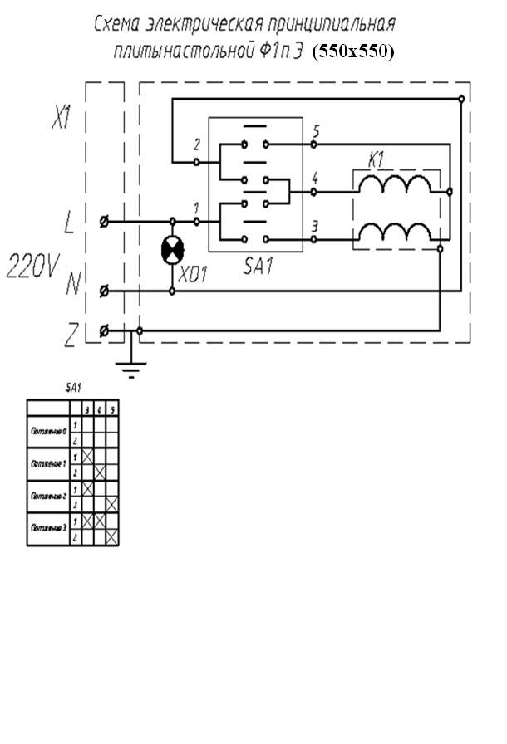

Плита 550х550 (3кВт)
Обозначение | Наименование | Кол-во
X1 | Евровилка 16А | 1
K1 | Конфорка электрическая КЭ-0.12/3.0 | 1
SA1 | Пакетный переключатель ТПКП-25-220В | 1
XD1 | Сигнальный индикатор 43В 230V Т120С | 1

Плита 550х550 (4кВт)
Обозначение | Наименование | Кол-во
X1 | Разъем 32А | 1
K1 | Конфорка электрическая КЭ-0.12/4.0 | 1
SA1 | Пакетный переключатель ТПКП-25-220В | 1
XD1 | Сигнальный индикатор 43В 230V Т120С | 1

Приложение 1
Схема электрическая принципиальная
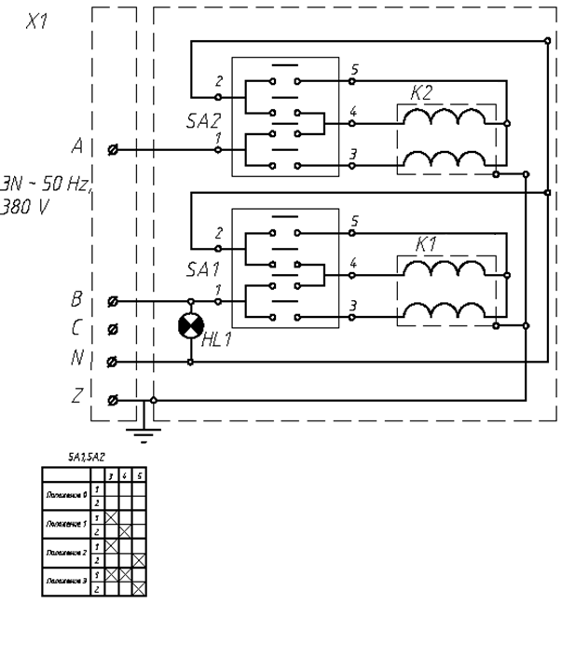
плиты настольной Ф1пЭ (750x750)

Плита 750х750 (6кВт)
Обозначение | Наименование | Кол-во
X1 | Клемник | 1
K1-К2 | Конфорка электрическая КЭ-0.12/3.0 | 2
SA1 | Пакетный переключатель ТПКП-25-220В | 2
XD1 | Сигнальный индикатор 43В 230V Т120С | 2

Плита 750х750 (8кВт)
Обозначение | Наименование | Кол-во
X1 | Клемник | 1
K1-К2 | Конфорка электрическая КЭ-0.12/4.0 | 2
SA1 | Пакетный переключатель ТПКП-25-220В | 2
XD1 | Сигнальный индикатор 43В 230V Т120С | 2

Приложение 2

АКТ
ввода в эксплуатацию
Изделие
«Плита электрическая промышленная настольнаяФ1пЭ»
Заводской номер __________________
Дата выпуска «___»__________ 20___ г.
Место установки____________________________________________________________ _____________________________________________________________________
(наименование предприятия, почтовый адрес, телефон)
Дата ввода в эксплуатацию «___»__________ 20___ г.
Кем проводился ввод в эксплуатацию изделия __________________________________________________________________________________________________________________________________________
(наименование организации, телефон)

Специалист, производивший ввод в эксплуатацию Представитель владельца изделия
________________________ ________________________
(подпись) (подпись)
________________________ ________________________ (инициалы, фамилия) (инициалы, фамилия)
«___»____________ 20___ г. «___»____________ 20___ г.

